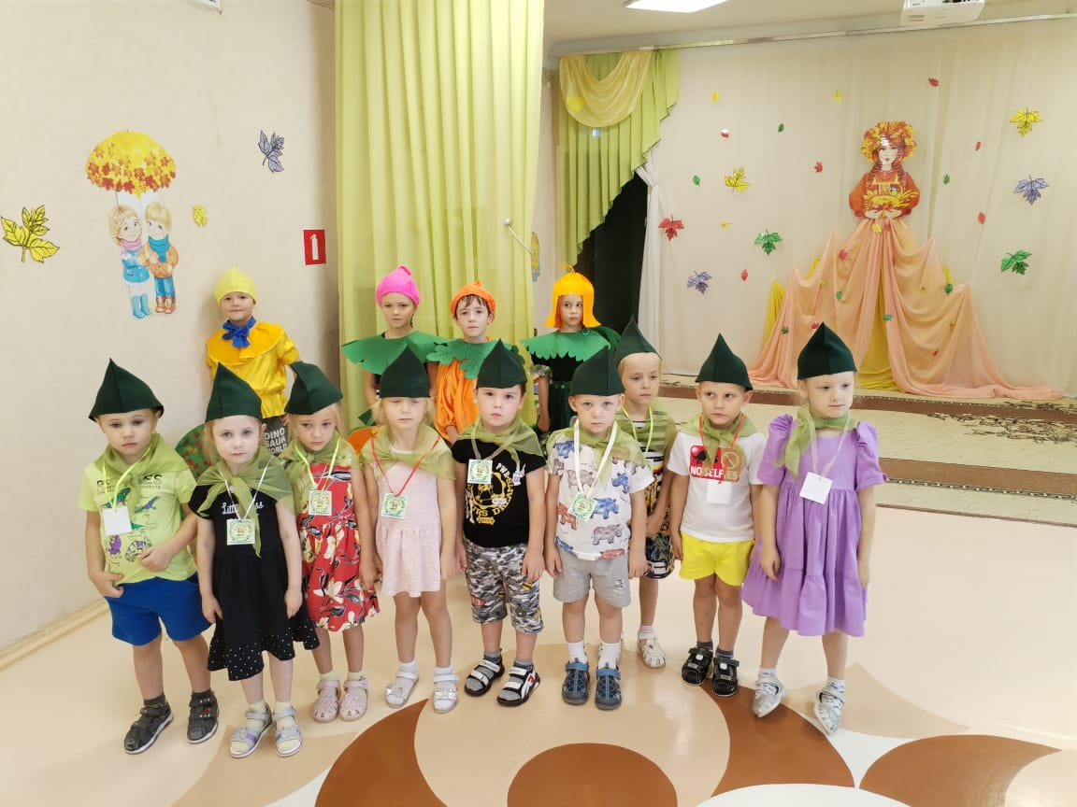

**Знакомство воспитанников средней группы со сказочными героями - Эколятами - друзьями и защитниками природы.**

«Посвящение в эколята - дошколята» в форме развлечения, прошло в средней группе «Пчелка». Ребята познакомились со сказочными героями: Шалуном, Тихоней, Умницей и Ёлочкой, а также дети узнали, чем они занимаются. Сказочные герои напомнили дошколятам о важных правилах поведения на природе. Дети вместе с героями прослушали гимн «Эколят - молодых защитников природы, играли в игры, отгадывали загадки. Чтобы вступить в ряды эколят- молодых защитников природы, дети средней группы произнесли клятву «Эколят – Дошколят» и получили от Шалуна, Тихони, Умницы и Ёлочки - эмблемы. И таким образом, дети группы «Пчелка» вступили в ряды «Эколят – Дошколят» и стали настоящими защитниками природы.

